新 书 推 荐

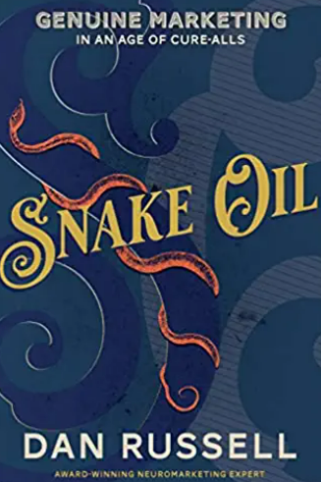
中文书名：《万金油：万灵药时代真正的市场营销》
英文书名：Snake Oil: Genuine Marketing in an Age of Cure-Alls
作 者：Dan Russell
出 版 社：Morgan James Publishing
代理公司：Waterside/ANA/Susan Xia
页 数：256页
出版时间：2022年8月
代理地区：中国大陆
审读资料：电子稿
类 型：经管

内容简介：

数字营销的发展是否导致企业任由软件公司摆布？或者，对于那些想要重获独立并再次创造卓越营销策略的企业，是否还能另辟蹊径？
数字营销已经存在了20多年，但今天的企业比以往任何时候都更加困惑、血腥和伤痕累累。在《万金油》一书中，营销科学家丹·罗素（Dan Russell）带读者踏上一次娱教一体的快乐之旅，回顾了过去二十年数字营销的发展历程。罗素带领读者穿越西部边疆的沙漠，飞越刚刚起步的硅谷，探索爱因斯坦的研究，发现成为营销科学家的秘密。
利用《万金油》中包含的知识，企业家和企业主能够在数字营销的泥潭中航行，从销售渠道中获取更多利润，专注于经验证的重要项目，并在企业内部构建扩展性强的营销操作系统。

作者简介：

丹·罗素（Dan Russell）是一位企业家和市场营销专家，从印第安纳大学毕业仅几年，他就白手起家建立了一家七人营销机构。他现在领导着营销智库Vivid Labs，致力于测试、发布和向世界各地的企业教授前沿营销策略。
在过去10年中，丹运用科学的营销原则为客户创造了超过5000万美元的年收益。他历经多年领导建立了NeuroTactic Library，这是一个基于行为科学和心理学研究的经过实地测试的营销优化数据库。该库仍然是丹的旗舰培训方案“营销科学家大师班和研讨会”的基础。丹与妻子在佛罗里达州的维罗海滩生活。

请将反馈信息发至：夏蕊（Susan Xia）
安德鲁·纳伯格联合国际有限公司北京代表处
北京市海淀区中关村大街甲59号中国人民大学文化大厦1705室
邮编：100872
电话：13581679124
传真：010-82504200
Email：Susan@nurnberg.com.cn
网址：http://www.nurnberg.com.cn
微博：http://weibo.com/nurnberg
豆瓣小站：http://site.douban.com/110577/
微信订阅号：ANABJ2002

